1 Introducción.

1.1 Concepto de comunicación.
La COMUNICACIÓN es INTERCAMBIO DE INFORMACIÓN
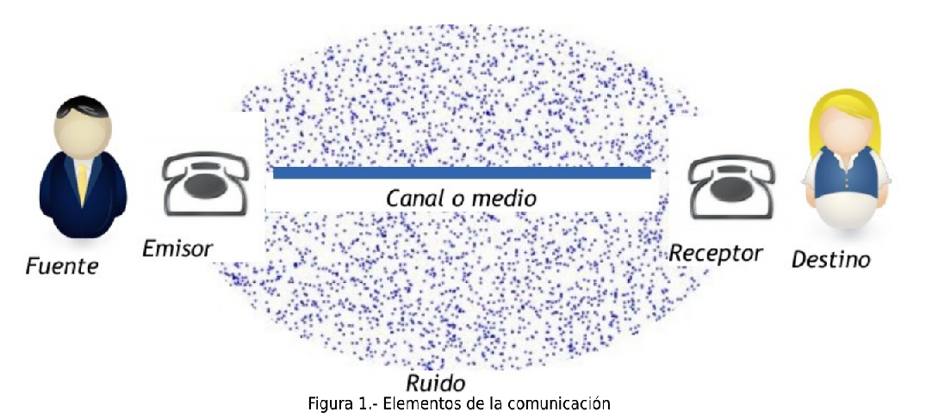

1.2 Red de comunicación: ¿Qué es una red?
Equipos FINALES | Equipos INTERMEDIOS | Equipos INTERCONEXIÓN
EMISOR (PC FUENTE) | ROUTER | MEDIO
RECEPTOR (PC DESTINO) | SWICTH, HUB en una LAN | MEDIO

1.3 Evolución de las redes de datos
1969 | ARPANET | 1992 | WWW.
1971 | primer mensaje | 1997 | Redes de TV directas al hogar
1973 | telefonía móvil y la familia de protocolos TCP/IP. | 2004 | Redes Sociales
1980 | PRIMERAS LAN (Ethernet, TokenRing, Arcnet) | 2005 | YouTube
1981 | redes de telefonía celular.
1984 | DNS

1.4 Tipos de redes: 4 CLASIFICACIONES

1.4.1 Extensión geográfica
Red de Área Personal (PAN)
Red de Área Local (LAN): Dentro WLAN
Red de campus (CAN)
Red de Área Metropolitana (MAN)
Red de Área Extensa (WAN): Dentro WiMAX

1.4.2 Modo de ofrecer servicios:
CLIENTE-SERVIDOR
Peer2Peer (P2P)

1.4.3 Titularidad de la red: PUBLICA ó PRIVADA

1.4.4 En función del medio de transmisión:
CABLEADAS
INALÁMBRICAS

1.5 Topología de red

BUS O SERIE

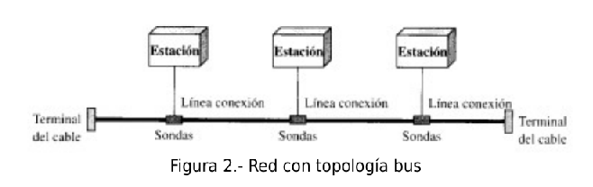
ESTRELLA
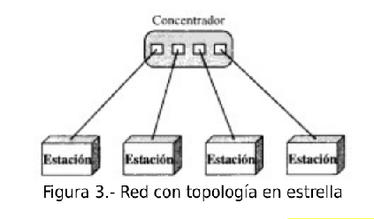

ANILLO
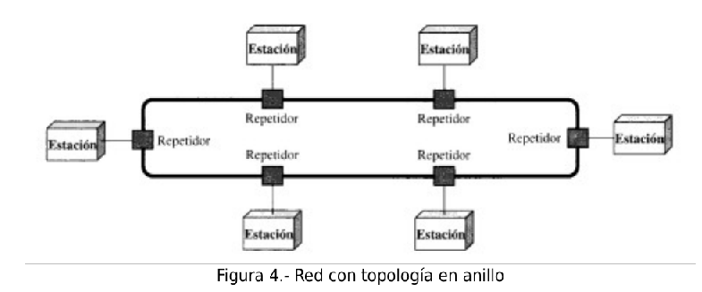
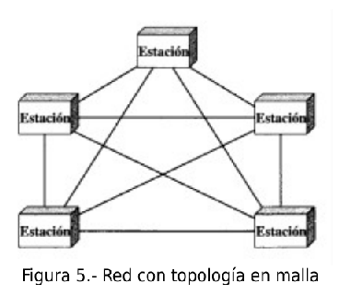
MALLA

2 Los sistema de numeración
Conjunto de símbolos y un conjunto de reglas establecidas para crear combinaciones de símbolos que permiten representar cantidades numéricas. Se caracteriza por la base, o número de símbolos que se emplean para representar las cantidades numéricas.
PESO: Propiedad del sistema decimal que índica que un símbolo tiene un significado diferente en función del lugar que ocupe en la cantidad (Sistema ponderado, de PESO ó POSICIONAL).

2.1 Teorema fundamental de la numeración
X es un número representado en un sistema de numeración con base B.
Este número tiene n dígitos que cada uno ocupa la posición i: x₀, x₁, x₂ ... x_{n} tenemos:

Las posiciones de los símbolos o dígitos comienzan a contar desde 0 y por la derecha.

2.2 Sistema de numeración binario: 0 y 1, el Bit. (B=2)
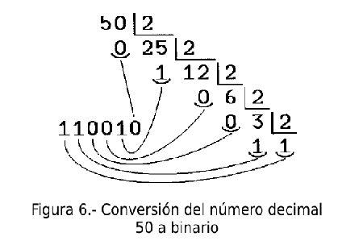
Conversión de DECIMAL a BINARIO: Dividir entre 2 hasta que salga el cociente sea 0.

2.3 Sistema de numeración hexadecimal:De 0...F(B=16)
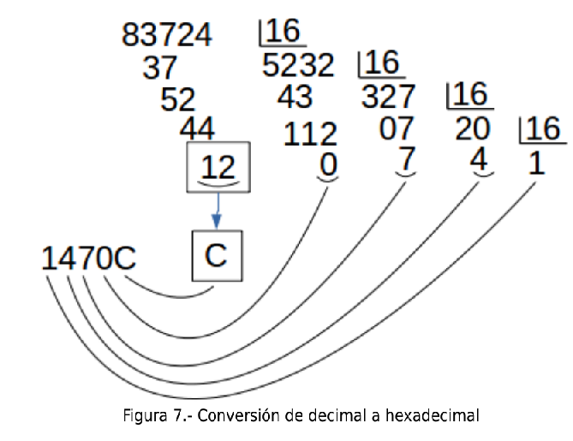
Conversión de DECIMAL a HEXADECIMAL: Dividir entre 16 hasta que dividendo sea menor que el divisor. El cociente y el resto de la ultima división son el primer y segundo dígito del n.º hexadecimal.
Los dígitos hexadecimales son 0, 1, 2, 3, 4, 5, 6, 7, 8, 9, A, B, C, D, E, F.

2.4 Conversión entre sistemas: Directa e Indirecta

2.5 Notación en las diferentes bases

3 Arquitectura de red en capas:tareas concretas y colaboración.
La comunicación es el resultado del conjunto de tareas concretas que realiza una capa y la colaboración entre todas ellas.

3.1 Encapsulación: información de control y PDUs

3.2 Estándares: de JURE, de FACTO

3.3 Modelo de referencia ISO/OSI

3.4 Modelo de referencia Internet

3.5 Comparación entre OSI e Internet

3.6 Dispositivos de red por niveles

3.6.1 Repetidor

3.6.2 Hub

3.6.3 Puente

3.6.4 Conmutador o Switch

3.6.5 Punto de acceso inalámbrico

3.6.6 Encaminador o router

3.6.7 Simbología

